Comunicazione efficace

Script
Diapositiva 1
La comunicazione oggi gioca un ruolo veramente importante nelle nostre vite. È difficile pensare a una singola attività in cui ci impegniamo che non coinvolga in qualche modo la comunicazione. Nelle sempre più diverse comunità che caratterizzano oggi tutti i paesi dell'Europa, la comunicazione efficace svolge un ruolo fondamentale nel riunire persone provenienti da diversi contesti culturali ed etnici. Attraverso questa comunicazione si costruiscono relazioni gratificanti; si crea una società premurosa e rispettosa; e le persone di tutte le etnie possono raggiungere la felicità nella vita. Le comunicazioni efficaci svolgono un ruolo importante nel raggiungimento di tutti i nostri obiettivi.

Diapositiva 2
La comunicazione è un processo a doppio senso! Devi ricevere informazioni e anche trasmettere un messaggio. Ciò significa ascoltare, capire e pensare a ciò che le persone stanno cercando di dirti, non solo far sapere loro cosa ne pensi.

Diapositiva 3
Molte persone sono sorprese nel sapere che solo il 7% di ciò che comunichiamo è basato sul vocabolario; un 38% di ciò che comunichiamo è basato sull'intonazione vocale; e che il 55% di ciò che comunichiamo è basato sul comportamento non verbale.

Diapositiva 4
Ognuno ha un proprio stile di comunicazione e ci sono migliaia e migliaia di varianti per una comunicazione efficace. La cosa più importante è che le persone comunicano in modo sincero e onesto tra loro, nello stile a loro più consono. Poche persone possono comunicare efficacemente in un modo o in uno stile che non gli si adatta personalmente o naturalmente.

Diapositiva 5
Gli individui con uno stile di comunicazione passivo tendono ad evitare i conflitti e possono sentirsi "invase" quando incontrano una persona difficile o molto aggressiva. I comunicatori passivi possono persino sentirsi intimati da una persona che esprime le proprie idee e necessità. Essere un comunicatore passivo non significa necessariamente che la persona non abbia opinioni forti; spesso lo fanno. Semplicemente non esprimono quelle opinioni a causa della paura; evitare di creare alcuna tensione; o talvolta per rispetto verso l'altra persona che non vorrebbe offendere.

Diapositiva 6
Gli individui con uno stile di comunicazione assertivo condividono le loro opinioni e necessità e sono solitamente interessati a sentire l'opinione e le esigenze degli altri con cui stanno interagendo. Spesso sono diretti ma evitano di essere "brutalmente onesti". C'è un interesse nel trattare con un'altra persona con rispetto e integrità, esprimendo onestamente le proprie opinioni e sentimenti su un determinato argomento. Anche quando si tratta di una persona descritta come "difficile", i comunicatori assertivi continuano ad essere assertivi e professionali.

Diapositiva 7
Gli individui con uno stile di comunicazione aggressivo tendono a "sovrastare su tutte le altre persone" e non sembrano preoccuparsi dell'altro. Sono preoccupati solo dei propri interessi e non si preoccupano di ottenere ciò che vogliono anche a spese dell'altra persona. Inutile dire che la persona con questo stile può devastare le relazioni e le impostazioni di un gruppo ed è spesso causa di conflitti malsani e dispute all'interno di un gruppo. Questo tipo di comunicatore è spesso considerato un bullo e prepotente poiché è interessato solo ad esprimere il proprio punto di vista.

Diapositiva 8
Le abilità per una comunicazione efficace sono classificate come una delle abilità più preziose da acquisire per un individuo. Ci sono 5 semplici cose che fanno tutti i grandi comunicatori.
Numero 1 - parlano con chiarezza e influenzano pianificando e strutturando il loro messaggio; personalizzandolo per assicurarsi che sia rilevante per il proprio pubblico specifico; presentando chiaramente l'argomento che vogliono comunicare; con modalità e in un formato appropriati.
Numero 2 - sostengono una visione comune che consenta una comunicazione aperta; creano una mentalità uniforme che tutti possono condividere; fa sentire le persone che fanno parte di ciò che viene proposto.
Numero 3 - ascoltano dimostrando abilità esemplari di ascolto attivo che consentono loro di ascoltare e interpretare ciò che le persone stanno dicendo loro e di sondare per chiarezza in tutte le interazioni. Questo incoraggia una comunicazione più aperta mentre gli altri membri del gruppo si sentono più a loro agio.
Numero 4 - usano efficacemente il linguaggio del corpo adottando posture appropriate, usando il contatto visivo ove possibile e usando i gesti delle mani per trasmettere e rafforzare il significato.
Numero 5 - sono culturalmente e politicamente consapevoli, il che assicura la rimozione degli ostacoli a una comunicazione efficace e aumentano la possibilità di ottenere risultati positivi nella comunicazione. Un giudizio politico coretto e una buona consapevolezza culturale assicurano che un messaggio semplice possa attrarre un vasto pubblico.

Diapositiva 9
Quando consideriamo la comunicazione interculturale, ci sono ulteriori livelli di complessità aggiunti al processo di comunicazione. Le barriere linguistiche sono immediatamente ovvie e riconoscibili, ma parlare una moltitudine di lingue diverse non significa necessariamente che tu sia un comunicatore interculturale completo.

Diapositiva 10
Il retroterra culturale di un individuo influisce sul modo in cui comunica e su come vede se stesso. Le culture collettivistiche che si trovano principalmente in Asia e in Africa sottolineano i bisogni e gli obiettivi del gruppo nel suo complesso rispetto ai bisogni e ai desideri di ciascun individuo. Le persone provenienti da culture collettiviste hanno maggiori probabilità di vedersi come connesse agli altri e spesso si definiscono in termini di relazioni con gli altri. Al contrario, le culture individualistiche che predominano in Europa, America e Australia sono caratterizzate dalla priorità, o enfasi, dell'individuo sull'intero gruppo. Queste culture sono orientate attorno a se stesse e si focalizzano sull'essere indipendenti e le persone che vivono in queste culture si considerano separate dagli altri, definendosi in base ai propri tratti personali.

Diapositiva 11
L'alta e la bassa cultura sono spesso usate come termini un po' rozzi per descrivere le ampie differenze culturali tra le società.
Contesti di “culture alte” come Giappone, Cina, Francia, Spagna e Italia sono società in cui le persone hanno strette relazioni per un lungo periodo di tempo. Molti aspetti del comportamento culturale non sono resi espliciti perché molti membri sanno cosa fare e cosa pensare in anni di interazione reciproca. A differenza delle loro controparti a basso contesto culturale, tendono a preferire l'interazione verbale indiretta e comprendono significati incorporati a molti livelli socioculturali e trasmessi attraverso una miriade di segnali non verbali. Le persone in culture ad alto contesto comunicano con messaggi semplici che sono spesso ambigui. Evitano generalmente di dire no.
Culture a basso contesto come Svizzera, Germania, Svezia, Stati Uniti e Regno Unito sono società in cui le persone tendono ad avere molte connessioni, ma di durata più breve o per qualche motivo specifico. In queste società, potrebbe essere necessario esplicitare il comportamento e le credenze culturali in modo esplicito in modo che coloro che entrano nell'ambiente culturale sappiano come comportarsi. Nelle culture a basso contesto le persone tendono a preferire la comunicazione verbale diretta e capire il significato solo a un livello. Le persone in queste culture sono generalmente meno abili nella lettura di segnali non verbali e invece comunicano in messaggi altamente strutturati che sono chiari e concisi. Nelle culture a basso contesto le persone dicono no direttamente.
Sebbene questi termini siano talvolta utili nel descrivere alcuni aspetti di una cultura, non si può mai dire che una cultura sia "alta" o "bassa" perché tutte le società contengono entrambe le modalità.

Diapositiva 12
La comunicazione interculturale può essere dinamica e gratificante e sviluppare una comprensione delle culture e dei comportamenti di altre persone può fare molto per migliorare le relazioni e rafforzare la solidarietà. Per raggiungere il successo ci sono alcuni principi di base che puoi usare per migliorare le tue capacità di comunicazione interculturale. In un contesto di comunicazione interculturale è importante prendere il tuo tempo in modo da parlare chiaramente, lentamente e chiaramente ed evitare di usare gergo e metafore. Se non sei sicuro di ciò che qualcuno ha risposto, non aver paura di porre domande. È ugualmente importante mostrare rispetto per coloro con i quali stai cercando di comunicare. Assicurati di concedere loro tutto il tempo necessario per rispondere alle tue domande. Siate solidali e aiutateli nel processo di comunicazione. Date le differenze culturali previste, è fondamentale evitare di fare supposizioni e chiarire eventuali problemi o risposte di cui non si è sicuri. Lavorare in un ambiente interculturale può essere un affare frustrante e le cose potrebbero non essere fatte quando previsto. La comunicazione interculturale può essere noiosa e alcuni comportamenti della controparte potrebbero essere inappropriati. Nelle attività di comunicazione interculturale è importante evitare la colpa e il conflitto. Mantenere una mentalità positiva in quanto ciò può aiutare a costruire strategie e soluzioni per affrontare situazioni difficili.

Diapositiva 13
Questo esercizio online può aiutarti a sviluppare abilità e competenze di comunicazione interculturale all'interno del tuo gruppo. Gioca al gioco di parole in gruppo oppure online.

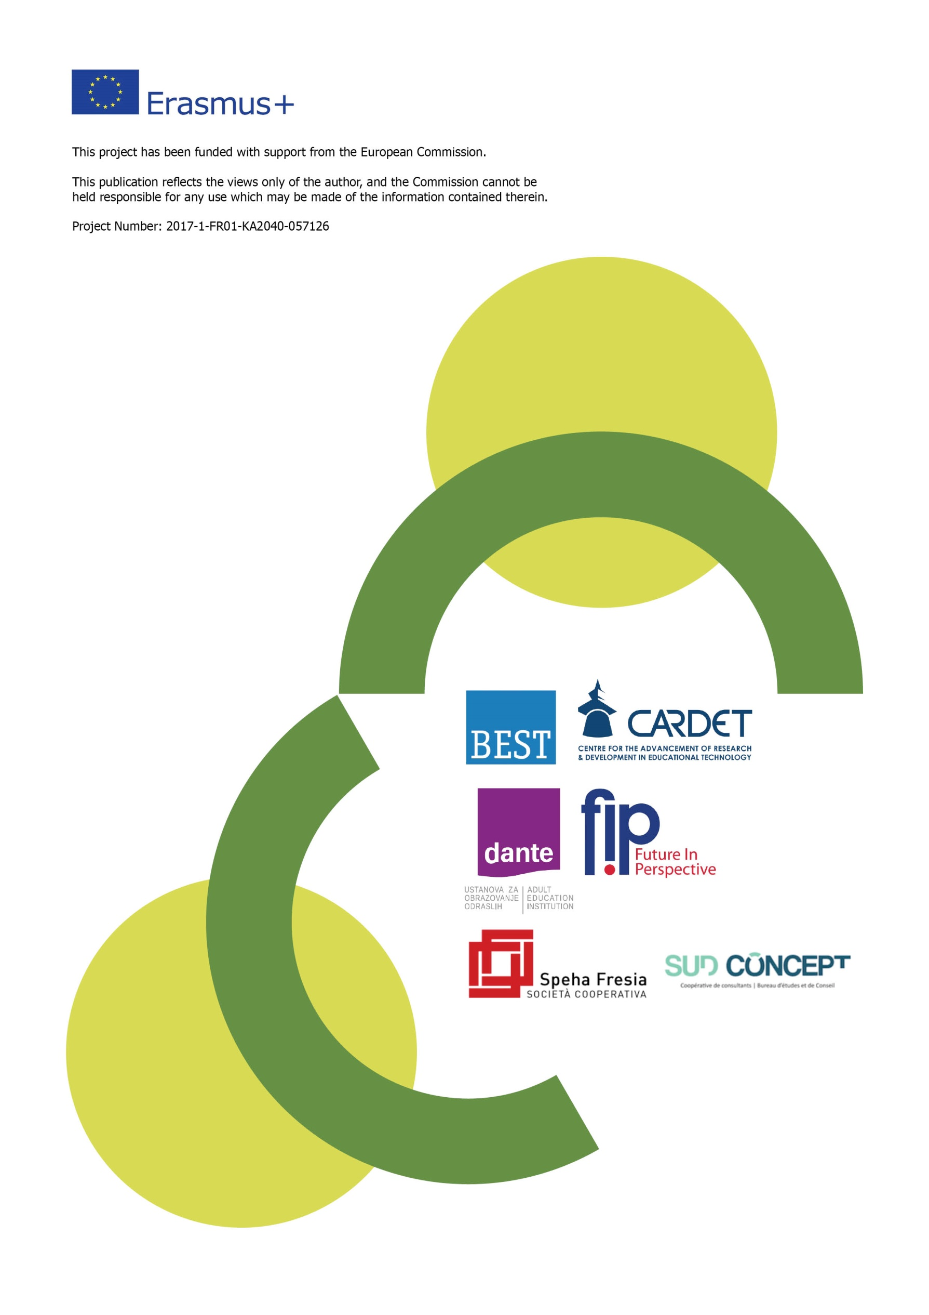
Questo progetto è stato finanziato con il sostegno della Commissione europea. Questo documento riflette solo le opinioni dell'autore e la Commissione non può essere ritenuta responsabile per qualsiasi uso che potrebbe essere fatto delle informazioni contenute nel presente documento.
Progetto Numero: 2017-1-FR01-KA204-037126

